臺南市北區文元國民小學( 110 )學年度書包減重成果表

班級: ( 三 ) 年( 十二 ) 班
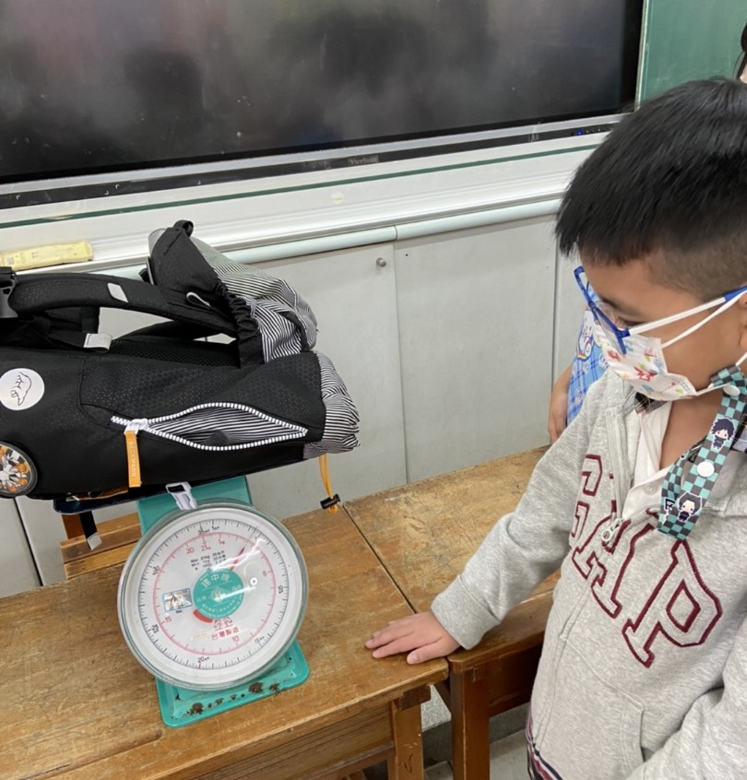
書包及上學物品總重不超過體重的1/8為宜， 但除了書本、文具外，學生使用的書包材質、水壺大小、餐具(袋)等也都是增加重量的原因，在追求美觀便利的同時，也應注意用品的材質重量，才不會造成身體負擔。
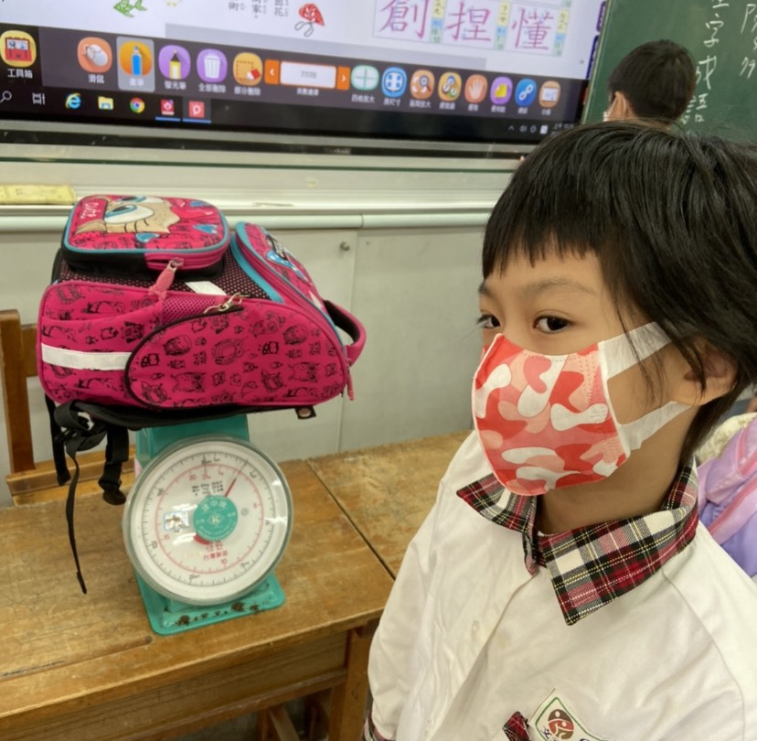
我有符合書包重量小於我體重的八分之一哦!

